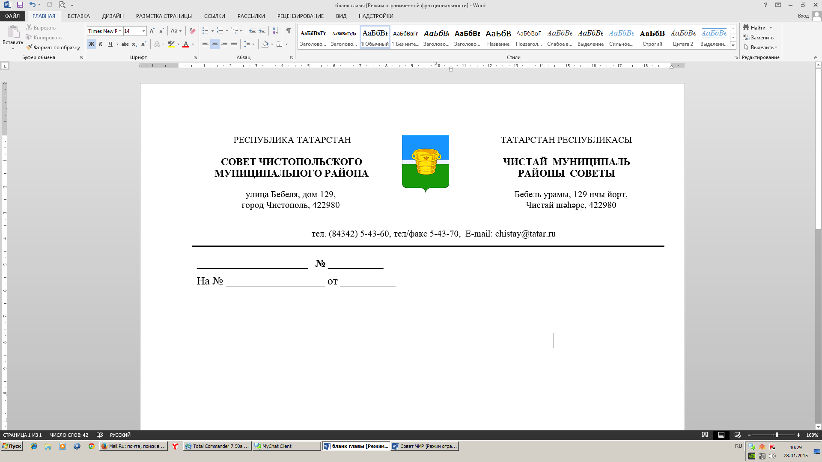

№ 30/2 |  |  | от 02 февраля 2018 года
 | Решение |  |  | Карар

Об утверждении положения
«О порядке передачи в залог
имущества, находящегося в
собственности муниципального
образования «Чистопольский
муниципальный район»
Республики Татарстан»

В соответствии с Гражданским кодексом Российской Федерации, Федеральным законом от 06.10.2003 N 131-ФЗ "Об общих принципах организации местного самоуправления в Российской Федерации", Федеральным законом от 16.07.1998 N 102-ФЗ "Об ипотеке (залоге недвижимости)", Федеральным законом от 14.11.2002 N 161-ФЗ "О государственных и муниципальных унитарных предприятиях", Федеральным законом от 03.11.2006 N 174-ФЗ "Об автономных учреждениях", Федеральным законом от 08.05.2010 N 83-ФЗ "О внесении изменения в отдельные законодательные акты Российской Федерации в связи с совершенствованием правового положения государственных (муниципальных) учреждений", Законом Республики Татарстан от 28 июля 2004 года № 45-ЗРТ «О местном самоуправлении в Республике Татарстан», руководствуясь Уставом муниципального образования «Чистопольский муниципальный район» Чистопольского муниципального района Республики Татарстан, Совет Чистопольского муниципального района
РЕШИЛ:

1. Утвердить Положение "О порядке передачи в залог имущества, находящегося в собственности муниципального образования «Чистопольский муниципальный район» (Приложение).
2. Опубликовать (обнародовать) настоящее решение на «Официальном портале правовой информации Республики Татарстан» в информационно-телекоммуникационной сети «Интернет» (http://pravo.tatarstan.ru), на официальном сайте Чистопольского муниципального района.
3. Контроль за исполнением настоящего решения возложить на постоянную депутатскую комиссию по вопросам законности, правопорядка и депутатской деятельности Совета Чистопольского муниципального района.
Глава Чистопольского
муниципального района Д.А. Иванов
Приложение
к решению Совета Чистопольского
муниципального района
Чистопольского муниципального
района РТ
от _________________№ _____

Положение
о порядке передачи в залог имущества,
находящегося в собственности муниципального образования «Чистопольский муниципальный район» Республики Татарстан

1. Общие положения
1.1. Настоящее Положение определяет порядок передачи в залог имущества, находящегося в собственности муниципального образования «Чистопольский муниципальный район» (далее - муниципальное имущество).
1.2. Залог муниципального имущества может осуществляться для обеспечения:
а) обязательств муниципального образования «Чистопольский муниципальный район»;
б) обязательств муниципальных унитарных предприятий, муниципальных учреждений, а также организаций иных форм собственности, участником которых является муниципальное образование «Чистопольский муниципальный район».

1.3. Предметом залога может быть движимое и недвижимое имущество, деньги, ценные бумаги, иное имущество и имущественные права, принадлежащие на праве собственности муниципальному образованию «Чистопольский муниципальный район».
Залог недвижимого имущества (далее - ипотека) может возникать лишь постольку, поскольку его залог допускается федеральными законами.
1.4. Не подлежат залогу права неимущественного характера.
Предметом залога не может быть имущество, на которое не допускается обращение взыскания, требования, неразрывно связанные с личностью кредитора, иных прав, уступка которых другому лицу запрещена законом.
Не может быть предметом ипотеки недвижимое имущество, изъятое из оборота, недвижимое имущество, на которое в соответствии с федеральным законом не может быть обращено взыскание, недвижимое имущество, в отношении которого в установленном федеральным законом порядке предусмотрена обязательная приватизация либо приватизация которого запрещена.
Не допускается залог муниципального имущества в случаях, если при обращении взыскания на заложенное муниципальное имущество муниципальное образование «Чистопольский муниципальный район» может понести больший ущерб, чем вследствие неисполнения обеспечиваемого данным залогом обязательства.
1.5. Залогодателями муниципального имущества являются:
Палата земельных и имущественных отношений Чистопольского муниципального района при залоге муниципального имущества, не закрепленного за муниципальными унитарными предприятиями и муниципальными учреждениями и составляющего муниципальную казну муниципального образования «Чистопольский муниципальный район» (далее - имущество муниципальной казны), а также при залоге имущественных прав муниципального образования «Чистопольский муниципальный район»;
в случаях и в пределах, предусмотренных федеральными законами, - муниципальные унитарные предприятия, муниципальные учреждения при залоге муниципального имущества, закрепленного за ними собственником (далее - муниципальные унитарные предприятия, муниципальные учреждения).
1.6. Для обеспечения исполнения обязательств муниципального образования «Чистопольский муниципальный район», возникающих в соответствии с федеральными законами, законами Республики Татарстан, и муниципальными правовыми актами органов местного самоуправления муниципального образования «Чистопольский муниципальный район» могут утверждаться перечни объектов муниципальной казны, включаемых в залоговый фонд муниципального образования «Чистопольский муниципальный район».
1.7. Последующий залог не допускается.

2. Порядок передачи в залог имущества муниципальной казны

2.1. Передача в залог имущества муниципальной казны осуществляется на основании распоряжения Палаты земельных и имущественных отношений Чистопольского муниципального района (далее – Палата).
Распоряжение Палаты должно содержать сведения о существе обязательств, цене, сроках исполнения обязательств, предмете залога.
2.2. В целях передачи в залог имущества муниципальной казны Палата обеспечивает в соответствии с требованиями законодательства:
а) оформление технической документации предмета залога (при заключении договора об ипотеке),
б) проведение государственной регистрации права собственности муниципального образования «Чистопольский муниципальный район» на имущество муниципальной казны, составляющее предмет залога (при заключении договора об ипотеке),
в) проведение рыночной оценки предмета залога,
г) заключение договора о залоге.
2.3. При заключении договора об ипотеке в отношении имущества муниципальной казны Палата обеспечивает:
а) в случаях, установленных законодательством Российской Федерации, осуществление нотариального удостоверения договора об ипотеке,
б) проведение государственной регистрации ипотеки,
в) погашение регистрационной записи об ипотеке в Едином государственном реестре недвижимости.
2.4. Палата осуществляет ведение реестра залоговых сделок.

3. Порядок передачи в залог муниципального имущества,
закрепленного за муниципальными унитарными
предприятиями и муниципальными учреждениями

3.1. В случаях и в пределах, предусмотренных федеральными законами, муниципальные унитарные предприятия, муниципальные учреждения вправе с согласия Палаты осуществлять залог имущества, закрепленного за ними собственником.
3.2. Для получения согласия на залог имущества, указанного в пункте 3.1 настоящего Положения, муниципальные унитарные предприятия, муниципальные учреждения направляют в Палату следующие документы:
1) предложение о передаче в залог муниципального имущества, подписанное руководителем муниципального унитарного предприятия, муниципального учреждения. Предложение должно раскрывать содержание планируемой сделки;
2) экономическое обоснование совершения сделки, содержащее в том числе:
прогноз влияния результатов сделки на повышение эффективности деятельности муниципального унитарного предприятия, муниципального учреждения либо обоснование иной необходимости в ее совершении с учетом проведенного мониторинга цен товаров, работ или услуг в соответствующей сфере обращения товаров, выполнения работ или оказания услуг;
сведения о заинтересованности руководителя муниципального унитарного предприятия, муниципального учреждения в совершении сделки (если согласовывается сделка с заинтересованностью в совершении муниципальным унитарным предприятием, муниципальным учреждением сделки);
сведения о том, что сделка является крупной (если согласовывается крупная сделка).
Экономическое обоснование подписывается руководителем, главным бухгалтером муниципального унитарного предприятия, муниципального учреждения и должно быть согласовано с руководителем Палаты, структурным подразделением, отделом Исполнительного комитета Чистопольского муниципального района, в подведомственности которого находится муниципальное унитарное предприятие, муниципальное учреждение;
3) подготовленный в соответствии с законодательством Российской Федерации об оценочной деятельности отчет об оценке рыночной стоимости предмета залога (далее - отчет об оценке), если законодательством Российской Федерации предусмотрена обязательность установления рыночной стоимости такого имущества. Отчет об оценке должен быть составлен не ранее чем за 6 месяцев до наступления даты, указанной в абзаце втором подпункта 5 настоящего пункта, если иной срок, в течение которого рыночная стоимость, определенная в отчете об оценке, является рекомендуемой для целей совершения сделки, не предусмотрен законодательством Российской Федерации;
4) проект договора, обязательства по которому обеспечиваются залогом (в случае возникновения обязательства из договора);
5) проект договора о залоге, в котором должны быть указаны:
- предмет залога, его состав и оценка, планируемая дата заключения договора о залоге,
- существо, размер, порядок и срок исполнения обеспечиваемого залогом обязательства,
- условия страхования закладываемого имущества,
- указание на то, у какой из сторон находится закладываемое имущество (при заключении договора об ипотеке - указание на то, что предмет залога остается у залогодателя в его владении и пользовании),
- иные условия, подлежащие согласованию сторонами;
6) при заключении договора об ипотеке также представляются:
- заверенная руководителем муниципального унитарного предприятия, муниципального учреждения копия документа, подтверждающего государственную регистрацию права хозяйственного ведения либо оперативного управления на имущество, составляющее предмет залога,
- заверенные руководителем муниципального унитарного предприятия, муниципального учреждения копии документов технического учета объекта недвижимого имущества (технического паспорта, кадастрового паспорта, технического плана, иной технической документации),
- заверенная руководителем муниципального унитарного предприятия, муниципального учреждения копия охранного обязательства на объект недвижимого имущества (в случае, если предмет залога является объектом культурного наследия (памятником истории и культуры) народов Российской Федерации),
- сведения об обременении объекта недвижимого имущества с приложением копий соответствующих документов;
7) бухгалтерскую отчетность за последний отчетный период, подписанный руководителем и главным бухгалтером муниципального унитарного предприятия, муниципального учреждения.
3.3. Одновременно с документами, предусмотренными пунктом 3.2 настоящего Положения, могут быть направлены иные документы, которые, по мнению руководителя муниципального унитарного предприятия, муниципального учреждения, имеют значение для получения согласия на совершение сделки.
3.4. Муниципальное автономное учреждение для получения согласия на залог недвижимого имущества и особо ценного движимого имущества, закрепленного за ним собственником или приобретенного автономным учреждением за счет средств, выделенных ему собственником на приобретение этого имущества, дополнительно к документам, перечисленным в пункте 3.2 настоящего Положения, направляет в Палату решения наблюдательного совета автономного учреждения.
3.5. Палата принимает решение о даче согласия либо об отказе в даче согласия на залог муниципального имущества, указанного в пункте 3.1 настоящего Положения, в течение 14 (четырнадцати) календарных дней, исчисляемых со дня регистрации документов, предусмотренных пунктами 3.2 - 3.4 настоящего Положения, в Исполкоме.
3.6. Палата принимает решение об отказе в даче согласия на залог муниципального имущества, указанного в пункте 3.1 настоящего Положения, в следующих случаях:
- предлагаемый договор о залоге (договор об ипотеке) не соответствует требованиям федерального законодательства;
- в случаях, указанных в пунктах 1.4, 1.7 настоящего Положения;
- в случае непредставления муниципальным унитарным предприятием, муниципальным учреждением Палате документов, перечисленных в пунктах 3.2, 3.4 настоящего Положения;
- при наличии у муниципального унитарного предприятия, муниципального учреждения на дату представления в Палату документов, необходимых для получения согласия на залог муниципального имущества, неисполненных денежных обязательств.
3.7. Решение о даче согласия на передачу в залог муниципального имущества, указанного в пункте 3.1 настоящего Положения, оформляется распоряжением Палаты, с согласованием отдела экономики Исполнительного комитета Чистопольского муниципального района, структурного подразделения, отдела Исполнительного комитета Чистопольского муниципального района, в подведомственности которого находится муниципальное унитарное предприятие, муниципальное учреждение, копия которого в течение пяти календарных дней со дня его принятия направляется муниципальному унитарному предприятию или муниципальному учреждению, внесшим предложение о передаче в залог муниципального имущества, по почте либо вручается их представителю под расписку.
3.8. По одному экземпляру договора, обязательство по которому обеспечиваются залогом, и договора о залоге не позднее трех рабочих дней со дня их подписания залогодателем и залогодержателем представляются муниципальными унитарными предприятиями, муниципальными учреждениями в Палату для осуществления контроля за исполнением обязательств в целях предотвращения утраты заложенного имущества и учета залоговых сделок.
3.9. Внесение изменений, дополнений в договор о залоге муниципального имущества, указанного в пункте 3.1 настоящего Положения, производится в порядке, установленном настоящим разделом для заключения договора о залоге.
3.10. Муниципальные унитарные предприятия, муниципальные учреждения, являющиеся залогодателями муниципального имущества, обязаны не позднее трех рабочих дней со дня прекращения договора залога такого имущества направить в Исполком письменное уведомление о дате и основаниях прекращения договора о залоге.
3.11. Решение об отказе в даче согласия на передачу в залог имущества, указанного в пункте 3.1 настоящего Положения, оформляется Палатой в форме письменного уведомления, подписываемого его руководителем, которое в течение пяти календарных дней со дня его подписания направляется муниципальному унитарному предприятию или муниципальному учреждению, внесшим предложение о передаче в залог муниципального имущества, по почте либо вручается их представителю под расписку.
3.12. Муниципальные унитарные предприятия, муниципальные учреждения, являющиеся залогодателями муниципального имущества, обязаны вести книгу учета залоговых сделок.

